需要准备的工具软件:

下载路径: eclipse / maven
http://192.168.200.19/svn/dhzx/软件开发部/S5_开发平台/A程序管理/dev_platform_maven/software
也可以自己到官网下载, 建议直接下载svn上的, eclipse插件什么的我已经集成了, 省得自己下插件.

需要jdk1.7及以上版本

由于使用了cxf的restful, 必须使用jdk1.7及以上版本.

使用TortoiseSVN, 将代码check到本地, 注意不要用eclipse的svn插件下载代码

代码路径:
http://192.168.200.19/svn/dhzx/软件开发部/S5_开发平台/A程序管理/dev_platform_maven/tags/platform-4-developers/1.0.0-RELEASE/code

Eclipse 禁止build

去掉勾选build automatically
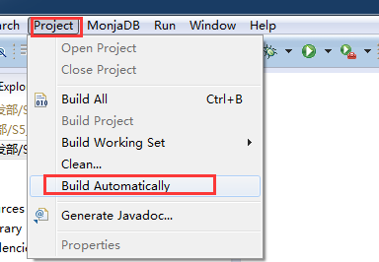

修改installed jres

Window –preferences – 搜索installed jres -> 找到你的jdk路径
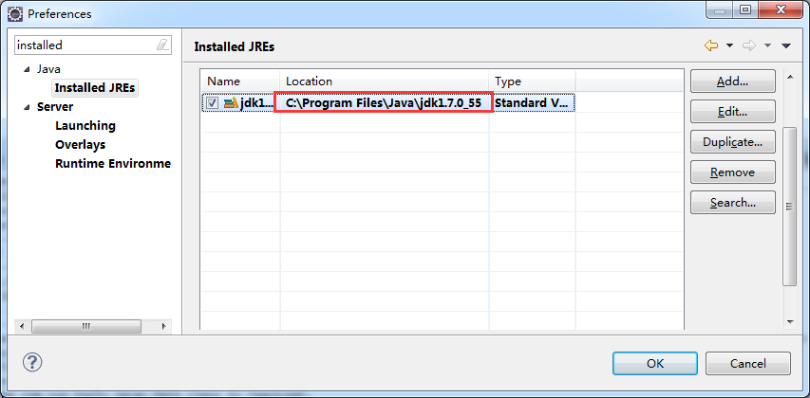

Eclipse配置maven

Window – preferences – 搜索maven – 找到installations – 找到maven路径
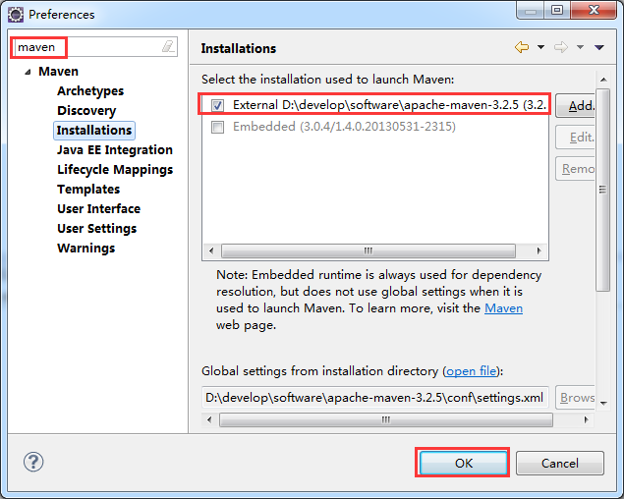

配置maven, 找到user settings – 将maven配置文件指向配置文件
Maven配置文件在 $maven/conf/settings.xml里面
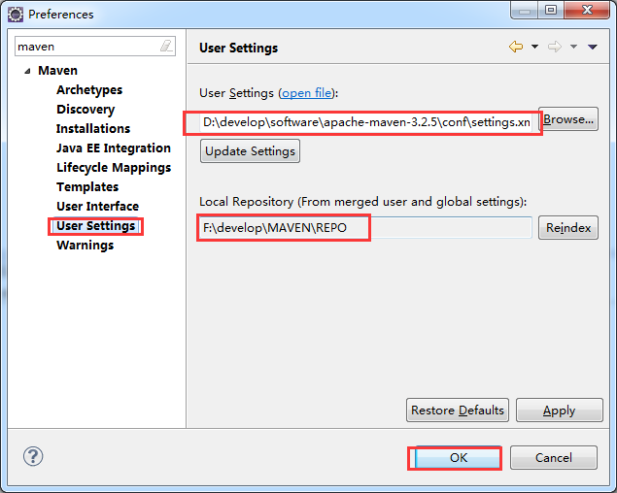

设置编码, 防止乱码

Window – preferences – 搜索 encoding
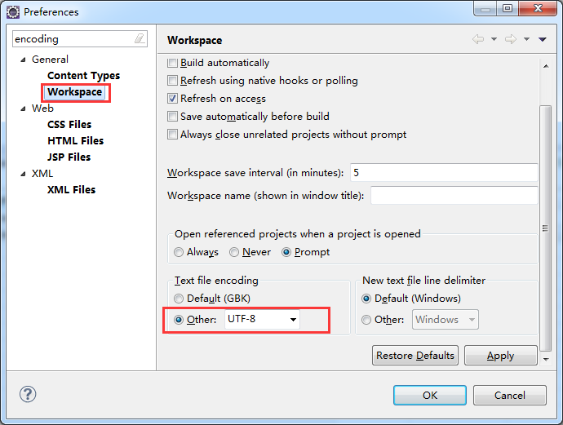
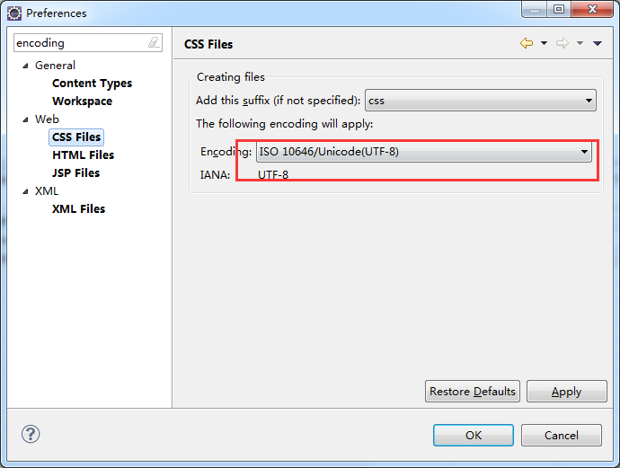
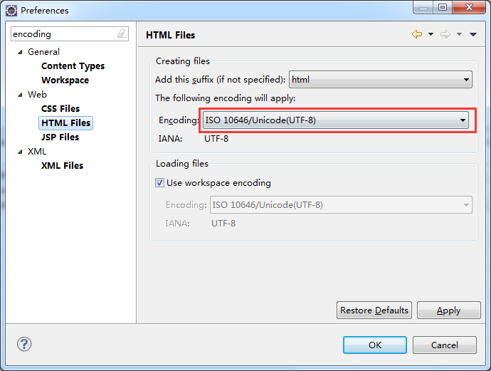
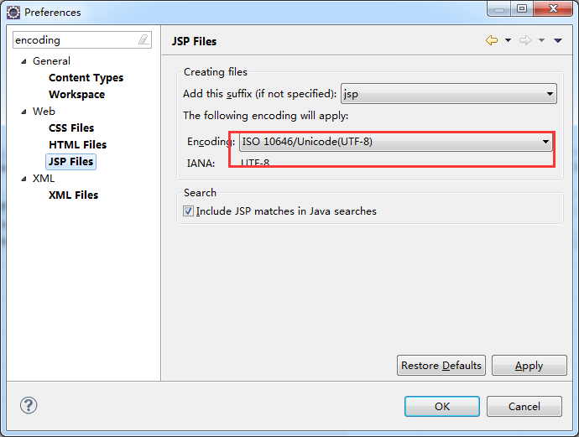
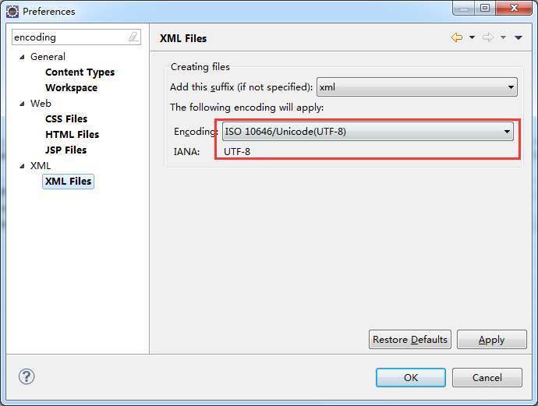

导入maven项目

右击 – import – existing maven projects
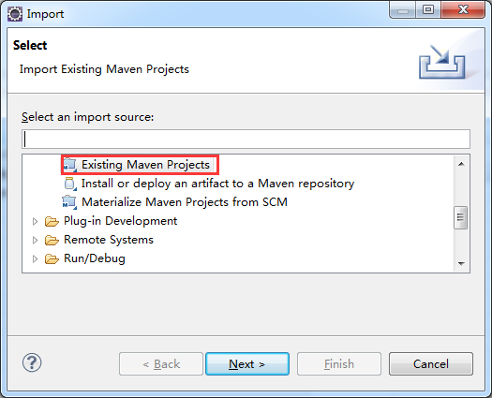

找到之前从svn上面check下来的代码:
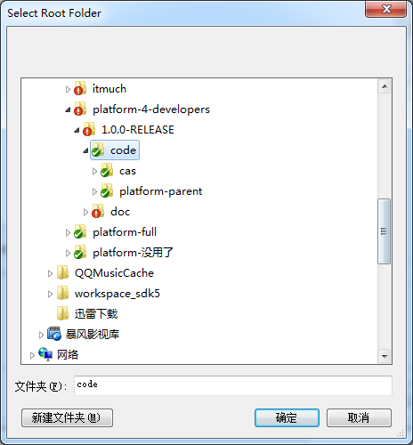
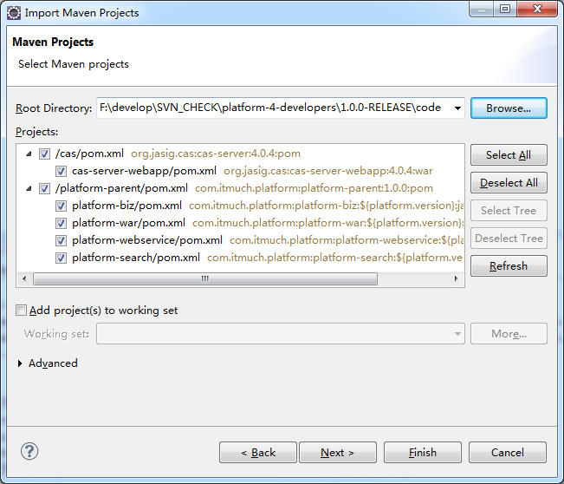
导入到eclipse后：
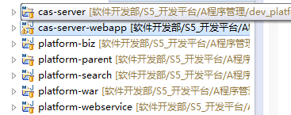

为platform-war设置exclude path

目的: 防止eclipse校验JavaScript从而造成eclipse的假死, 同时, 可以让你的eclipse变得无比流畅
以cms-back为例:

项目上右击 – properties

找到javascript – include path – 点击 excluded
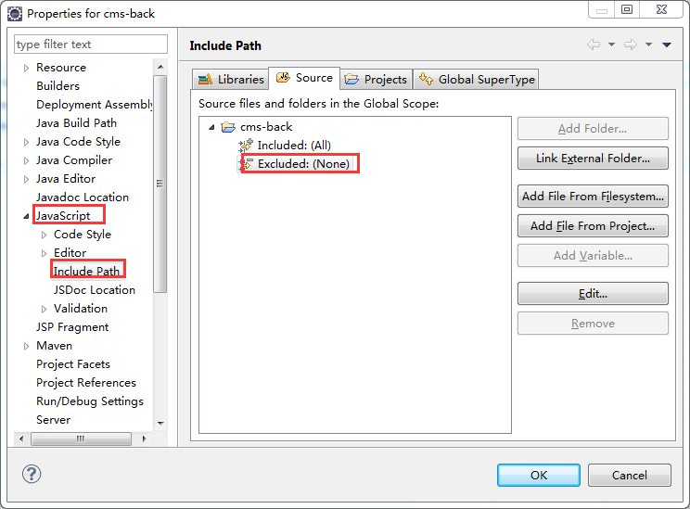

点击add
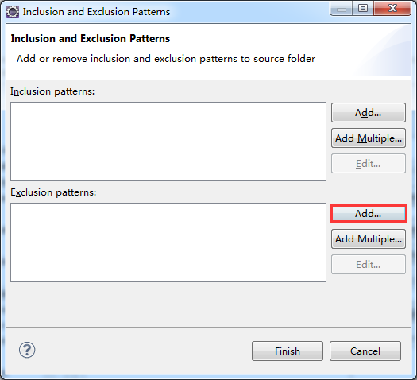

将static目录都exclude掉
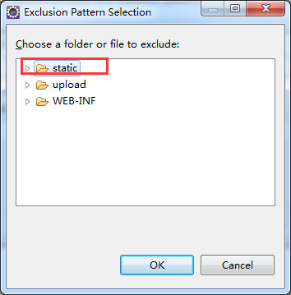

忽略掉不想要提交到svn的文件

目的: 省去人工对比同步, 提高工作效率

Window – preferences – 搜索ignored

点击add pattern
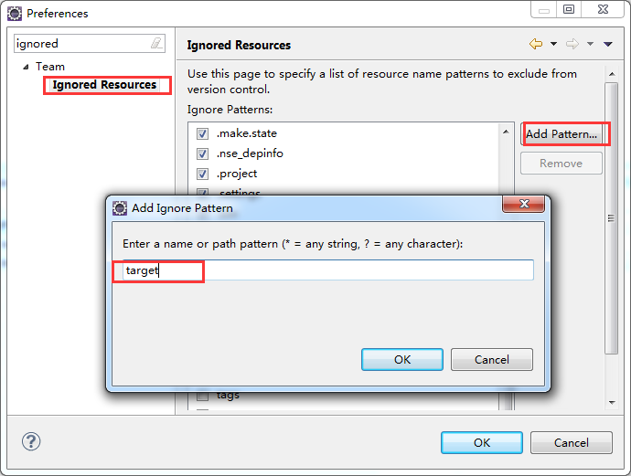
需要添加的pattern有:
target
settings
.project
.settings
.classpath

code style, 统一代码格式
按照名称导入本文件夹中的文件即可。

Save Actions

作用: 保存时,自动格式化代码, 自动删除无用包, 自动删除无用的注解等等
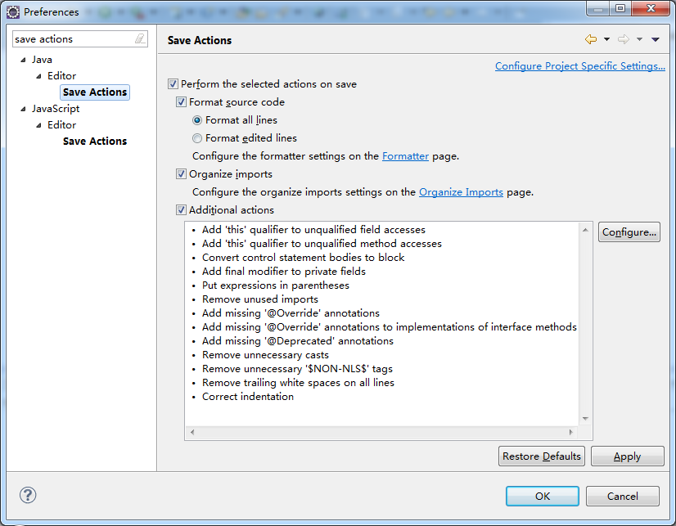
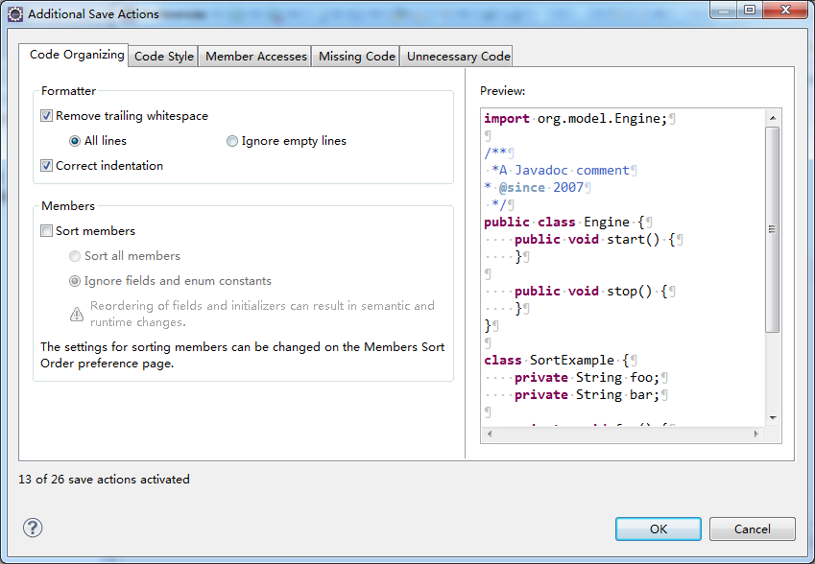
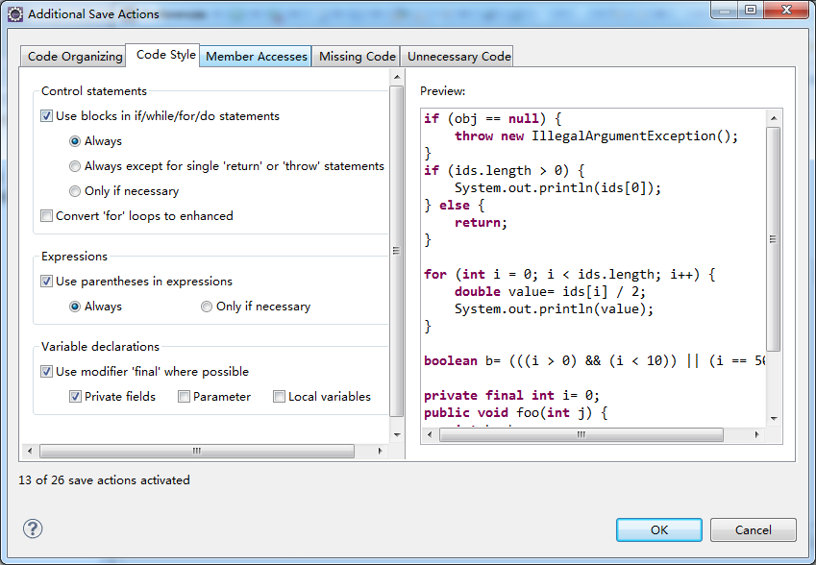
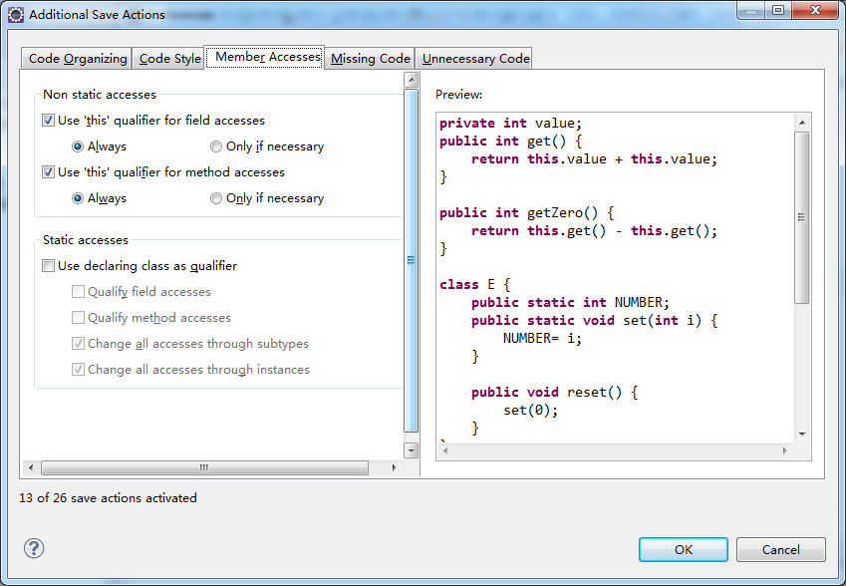
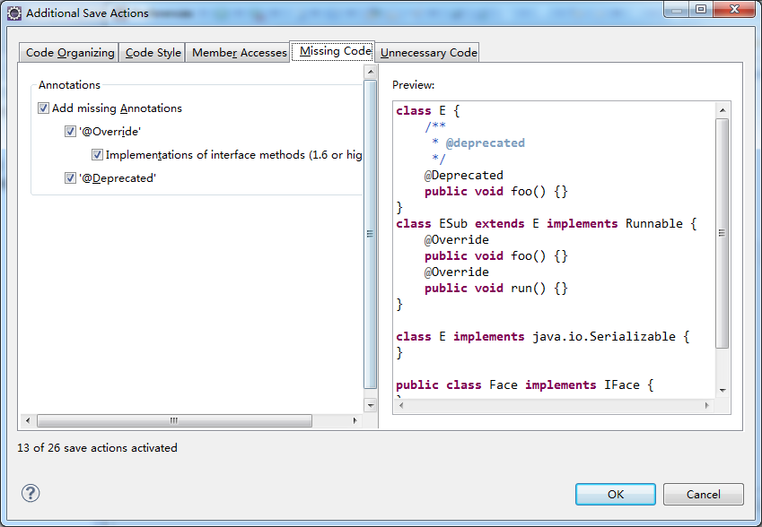
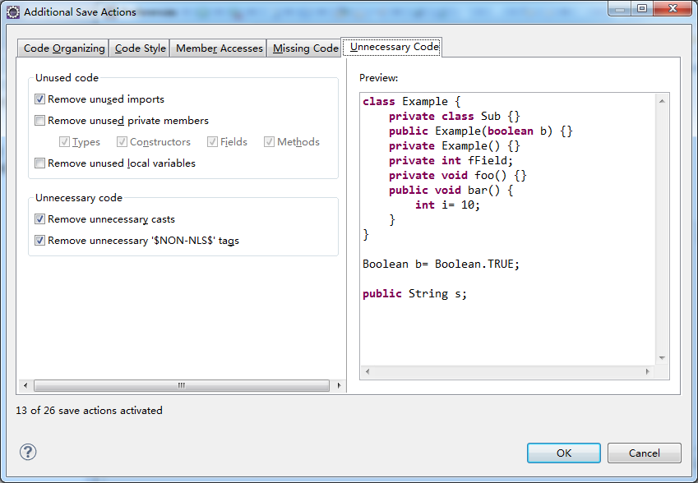

xml, 修改单行长度, 以及格式化方案
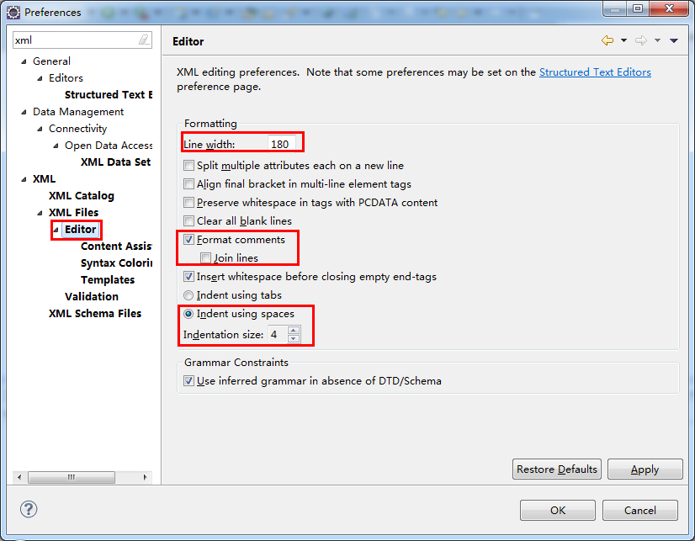

关闭校验(提升eclipse速度)
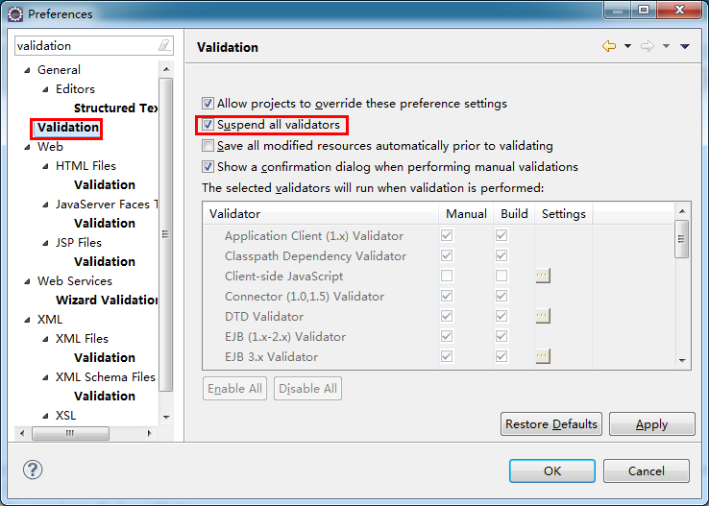

关闭拼写检查(提升eclipse速度)
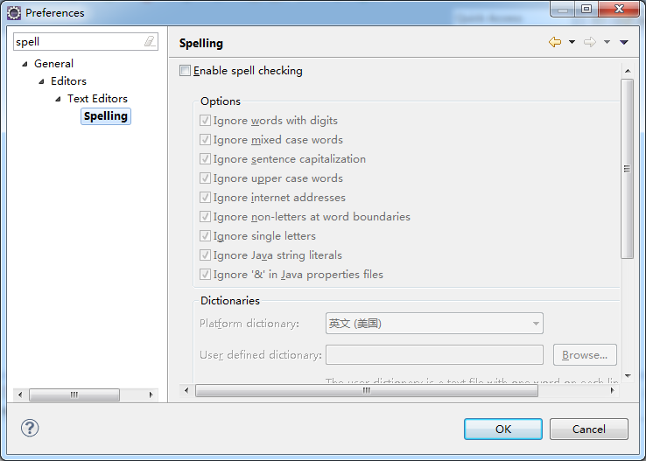

依次导入platform及cas的sql脚本
http://192.168.200.19/svn/dhzx/软件开发部/S5_开发平台/A程序管理/dev_platform_maven/tags/platform-4-developers/1.0.0-RELEASE/code/platform-parent/sql
http://192.168.200.19/svn/dhzx/软件开发部/S5_开发平台/A程序管理/dev_platform_maven/tags/platform-4-developers/1.0.0-RELEASE/code/cas/sql

修改配置文件：

platform-war/env/dev/param.properties 里面的数据源配置等等

platform-war/env/dev/logback.properties 里面的mongodb数据源配置等等

/cas-server-webapp/src/main/webapp/WEB-INF/deployerConfigContext.xml中的数据源配置等等（单点登录）

maven安装代码：

安装platform
在platform-parent上右击 - Run As - maven build - 填入 clean install
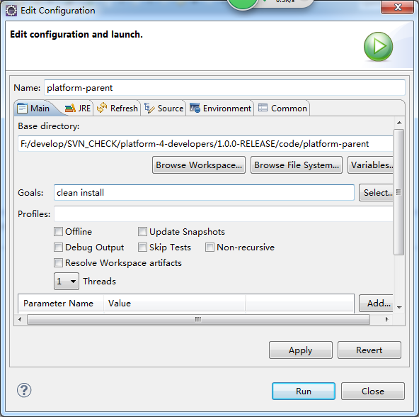

同理安装cas-server-webapp

启动项目

启动cas
在cas-server-webapp上右击 - Run As - maven build - 填入 tomcat7:run

启动平台
在platform-war上右击 - Run As - maven build - 填入 tomcat7:run
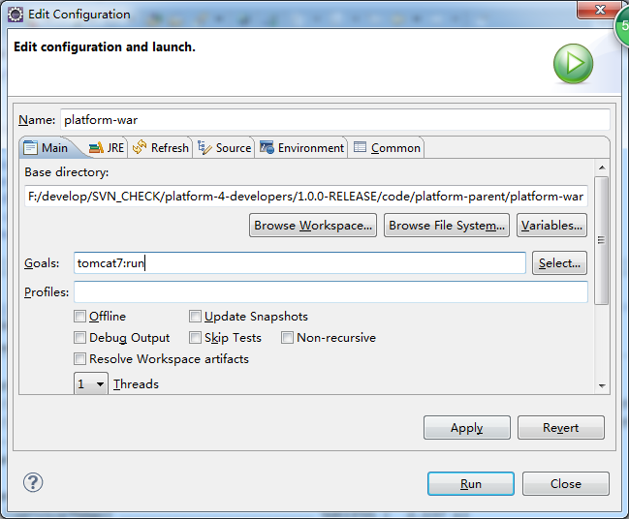

如果在开发的过程中，无需完整的模块
例如：无需单点登录、无需cxf、无需mongodb等等，可以去除这些模块，让我们的项目更简单
教程去掉项目中无需的模块_教程

